# Python3 命名空间和作用域

**命名空间**

先看看官方文档的一段话：

*A namespace is a mapping from names to objects.Most namespaces are currently implemented as Python dictionaries。*

命名空间(Namespace)是从名称到对象的映射，大部分的命名空间都是通过 Python 字典来实现的。

命名空间提供了在项目中避免名字冲突的一种方法。各个命名空间是独立的，没有任何关系的，所以一个命名空间中不能有重名，但不同的命名空间是可以重名而没有任何影响。

我们举一个计算机系统中的例子，一个文件夹(目录)中可以包含多个文件夹，每个文件夹中不能有相同的文件名，但不同文件夹中的文件可以重名。

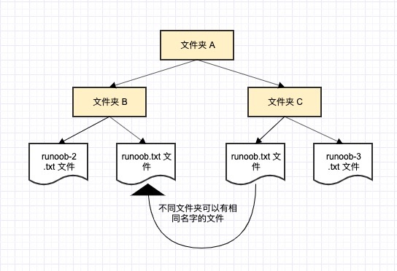

一般有三种命名空间：

* **内置名称（built-in names**）， Python 语言内置的名称，比如函数名 abs、char 和异常名称 BaseException、Exception 等等。
* **全局名称（global names）**，模块中定义的名称，记录了模块的变量，包括函数、类、其它导入的模块、模块级的变量和常量。
* **局部名称（local names）**，函数中定义的名称，记录了函数的变量，包括函数的参数和局部定义的变量。（类中定义的也是）

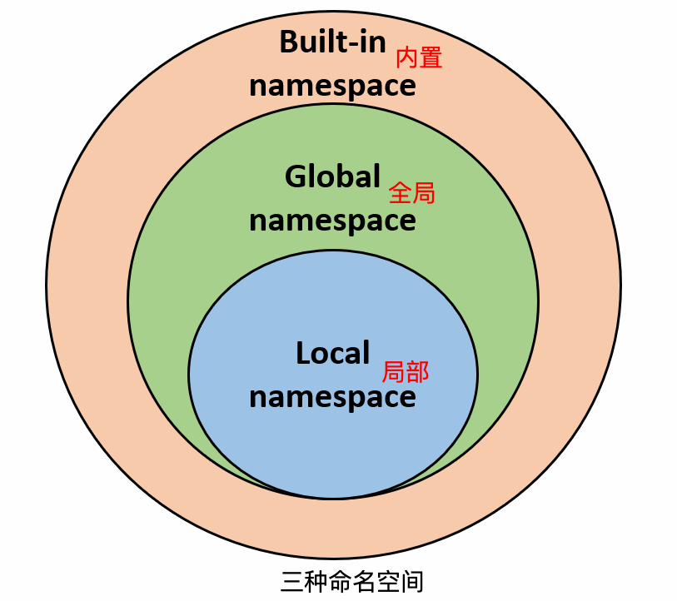

命名空间查找顺序:

假设我们要使用变量 runoob，则 Python 的查找顺序为：**局部的命名空间去 -> 全局命名空间 -> 内置命名空间**。

如果找不到变量 runoob，它将放弃查找并引发一个 NameError 异常:

NameError: name 'runoob' is not defined。

命名空间的生命周期：

命名空间的生命周期取决于对象的作用域，如果对象执行完成，则该命名空间的生命周期就结束。

因此，我们无法从外部命名空间访问内部命名空间的对象。

**实例**

# var1 是全局名称  
var1 = 5  
**def** some_func():  
   
    # var2 是局部名称  
    var2 = 6  
    **def** some_inner_func():  
   
        # var3 是内嵌的局部名称  
        var3 = 7

如下图所示，相同的对象名称可以存在于多个命名空间中。

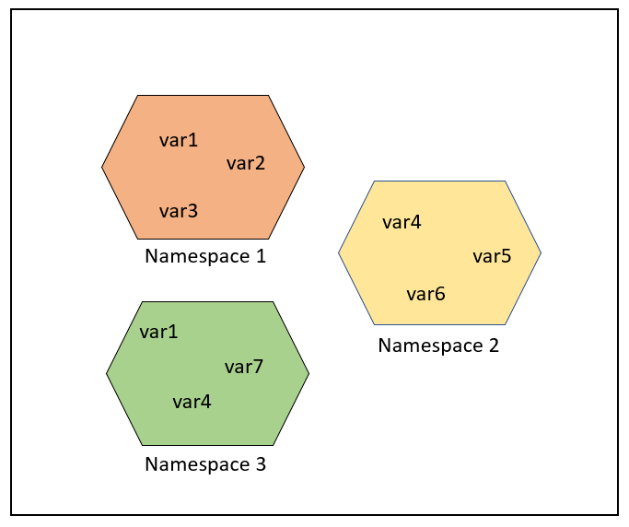

**作用域**

*A scope is a textual region of a Python program where a namespace is directly accessible. "Directly accessible" here means that an unqualified reference to a name attempts to find the name in the namespace.*

作用域就是一个 Python 程序可以直接访问命名空间的正文区域。

在一个 python 程序中，直接访问一个变量，会从内到外依次访问所有的作用域直到找到，否则会报未定义的错误。

Python 中，程序的变量并不是在哪个位置都可以访问的，访问权限决定于这个变量是在哪里赋值的。

变量的作用域决定了在哪一部分程序可以访问哪个特定的变量名称。Python 的作用域一共有4种，分别是：

有四种作用域：

* **L（Local）**：最内层，包含局部变量，比如一个函数/方法内部。
* **E（Enclosing）**：包含了非局部(non-local)也非全局(non-global)的变量。比如两个嵌套函数，一个函数（或类） A 里面又包含了一个函数 B ，那么对于 B 中的名称来说 A 中的作用域就为 nonlocal。
* **G（Global）**：当前脚本的最外层，比如当前模块的全局变量。
* **B（Built-in）**： 包含了内建的变量/关键字等，最后被搜索。

规则顺序： **L –> E –> G –> B**。

在局部找不到，便会去局部外的局部找（例如闭包），再找不到就会去全局找，再者去内置中找。

g_count = 0 # 全局作用域

def outer():

o_count = 1 # 闭包函数外的函数中

def inner():

i_count = 2 # 局部作用域

内置作用域是通过一个名为 builtin 的标准模块来实现的，但是这个变量名自身并没有放入内置作用域内，所以必须导入这个文件才能够使用它。在Python3.0中，可以使用以下的代码来查看到底预定义了哪些变量:

>>> import builtins

>>> dir(builtins)

Python 中只有模块（module），类（class）以及函数（def、lambda）才会引入新的作用域，其它的代码块（如 if/elif/else/、try/except、for/while等）是不会引入新的作用域的，也就是说这些语句内定义的变量，外部也可以访问，如下代码：

>>> if True:

... msg = 'I am from Runoob'

...

>>> msg

'I am from Runoob'

>>>

实例中 msg 变量定义在 if 语句块中，但外部还是可以访问的。

如果将 msg 定义在函数中，则它就是局部变量，外部不能访问：

>>> def test():

... msg_inner = 'I am from Runoob'

...

>>> msg_inner

Traceback (most recent call last):

File "<stdin>", line 1, in <module>

NameError: name 'msg_inner' is not defined

>>>

从报错的信息上看，说明了 msg_inner 未定义，无法使用，因为它是局部变量，只有在函数内可以使用。

**全局变量和局部变量**

定义在函数内部的变量拥有一个局部作用域，定义在函数外的拥有全局作用域。

局部变量只能在其被声明的函数内部访问，而全局变量可以在整个程序范围内访问。调用函数时，所有在函数内声明的变量名称都将被加入到作用域中。如下实例：

**实例(Python 3.0+)**

#!/usr/bin/python3 total = 0 # 这是一个全局变量 # 可写函数说明 def sum( arg1, arg2 ): #返回2个参数的和." total = arg1 + arg2 # total在这里是局部变量. print ("函数内是局部变量 : ", total) return total #调用sum函数 sum( 10, 20 ) print ("函数外是全局变量 : ", total)

以上实例输出结果：

函数内是局部变量 : 30

函数外是全局变量 : 0

**global 和 nonlocal关键字**

当内部作用域想修改外部作用域的变量时，就要用到 global 和 nonlocal 关键字了。

以下实例修改全局变量 num：

**实例(Python 3.0+)**

#!/usr/bin/python3 num = 1 def fun1(): global num # 需要使用 global 关键字声明 print(num) num = 123 print(num) fun1() print(num)

以上实例输出结果：

1

123

123

如果要修改嵌套作用域（enclosing 作用域，外层非全局作用域）中的变量则需要 nonlocal 关键字了，如下实例：

**实例(Python 3.0+)**

#!/usr/bin/python3 def outer(): num = 10 def inner(): nonlocal num # nonlocal关键字声明 num = 100 print(num) inner() print(num) outer()

以上实例输出结果：

100

100

另外有一种特殊情况，假设下面这段代码被运行：

**实例(Python 3.0+)**

#!/usr/bin/python3 a = 10 def test(): a = a + 1 print(a) test()

以上程序执行，报错信息如下：

Traceback (most recent call last):

File "test.py", line 7, in <module>

test()

File "test.py", line 5, in test

a = a + 1

UnboundLocalError: local variable 'a' referenced before assignment

错误信息为局部作用域引用错误，因为 test 函数中的 a 使用的是局部，未定义，无法修改。

修改 a 为全局变量：

**实例**

#!/usr/bin/python3 a = 10 def test(): global a a = a + 1 print(a) test()

执行输出结果为：

11

也可以通过函数参数传递：

**实例(Python 3.0+)**

#!/usr/bin/python3 a = 10 def test(a): a = a + 1 print(a) test(a)

执行输出结果为：

11

[Python3 面向对象](https://www.runoob.com/python3/python3-class.html)

[Python3 标准库概览](https://www.runoob.com/python3/python3-stdlib.html)